Ngày soạn: 27/11/2021
Ngàygiảng: 30/11/2021_6A 01/12/2021_6B

Tiết 14- Bài 6 :
TỰ NHẬN THỨC BẢN THÂN

I. MỤC TIÊU:
1. Về kiến thức:
- Nêu được thế nào là tự nhận thức bản thân;biết được ý nghĩa của tự nhận thức bản thân.
- Tự nhận thức được điểm mạnh, điểm yếu, giá trị, vị trí, tình cảm, các mối quan hệ của bản thân.
- Biết tôn trọng bản thân; xây dựng được kế hoạch phát huy điểm mạnh và hạn chế điểm yếu của bản thân.
Học sinh đánh giá đúng về tự nhận thức bản thân của mình và bạn bè, người thân.
2.Về năng lực:
Học sinh được phát triển các năng lực:
- Điều chỉnh hành vi: có kiến thức cơ bản để nhận thức, quản lí, tự bảo vệ bản thân và thích ứng với những thay đổi trong cuộc sống;
- Phát triển bản thân: lập và thực hiện kế hoạch hoàn thiện bản thân;
- Tự chủ và tự học: Nhận thức được sở thích, khả năng của bản thân. Biết rèn luyện, khắc phục những hạn chế của bản thân ;
- Giao tiếp và hợp tác:Nhận xét được ưu điểm, thiếu sót của bản thân, biết điều chỉnh hành vi của bản thân mình để phù hợp với mối quan hệ với các thành viên trong xã hội.
3. Về phẩm chất:
Chăm chỉ: Luôn cố gắng vươn lên đạt kết quả tốt trong học tập phù hợp với khả năng và điều kiện của bản thân;
Trách nhiệm: Có thói quen nhìn nhận đánh giá bản thân mình, có ý thức tu dưỡng và rèn luyện.II.THIẾT BỊ DẠY HỌC VÀ HỌC LIỆU.
1. Thiết bị dạy học: Máy chiếu power point, màn hình, máy tính, giấy A0, tranh ảnh
2. Học liệu: Sách giáo khoa, sách giáo viên, sách bài tập Giáo dục công dân 6, tư liệu báo chí, thông tin, clip.
III. TIẾN TRÌNH DẠY HỌC:
1. Hoạt động 1: Khởi động (Mở đầu)
a. Mục tiêu:
- Tạo được hứng thú với bài học.
- Tạo tình huống có vấn đề giúp HS nhớ lại và chia sẻ những thông tin của bản thân để tăng cường sự hiểu biết về nhau làm tiêu đề cho việc xây dựng bài mới.
b. Nội dung: Giáo viên hướng dẫn học sinh tiếp cận với bài mới bằng trò chơi đóng vai “Phóng viên nhí”.
c. Sản phẩm: Câu trả lời của học sinh.
d. Tổ chức thực hiện:
Hoạt động của thầy, trò |  | Nội dung cần đạt
Bước 1: Chuyển giao nhiệm vụ học tập:
- GV giao nhiệm vụ cho HS thông qua trò chơi “Phóng viên nhí”
Luật chơi:
- Một bạn học sinh đóng vai phóng viên xuống dưới lớp để phỏng vấn một số bạn với những câu hỏi liên quan đến bài học
- Các bạn được phỏng vấn tự giới thiệu về mình ngắn gọn trước khi trả lời phỏng vấn.
Bước 2: Thực hiện nhiệm vụ học tập
- HS tham gia chơi
Bước 3: Báo cáo kết quả
- Học sinh: trao đổi về những điều các bạn chia sẻ
- Giáo viên: Quan sát, theo dõi quá trình học sinh thực hiện, gợi ý nếu cần
Bước 4: Đánh giá kết quả thực hiện nhiệm vụ
- Gv nhận xét, đánh giá, chốt vấn đề và giới thiệu chủ đề bài học
Trong cuộc sống hàng ngày mỗi việc làm của chúng ta đều phải được nhìn nhận lại. Bởi sau khi nhìn nhận lại việc làm của bản thân chúng ta mới nhận ra điểm mạnh của bản thân để phát huy, khắc phục điểm yếu để tự hoàn thiện mình để sống tốt đẹp hơn.
2. Hoạt động 2: Khám phá (Hình thành kiến thức mới)
Nhiệm vụ 1: Tìm hiểu nội dung: Thế nào là tự nhận thức bản thân?
a. Mục tiêu:
- Trình bày được thế nào là tự nhận thức bản thân.
b. Nội dung:
- GV giao nhiệm vụ cho học sinh đọc, tìm hiểu thông tin về câu chuyện: “Con gà” đại bàngtrong sách giáo khoa.
- GV giao nhiệm vụ khám phá kiến thức bài học cho học sinh thông qua hệ thống câu hỏi, phiếu bài tập để hướng dẫn học sinh tìm hiểu: Thế nào là tự nhận thức bản thân?
THẢO LUẬN NHÓM (kĩ thuật khăn trải bàn)

c. Sản phẩm: Câu trả lời của học sinh.

d. Tổ chức thực hiện:
Nhiệm vụ 1: Khái niệm tự nhận thức bản thân  Bước 1: Chuyển giao nhiệm vụ học tập:  - GV giao nhiệm vụ cho HS thông qua hệ thống câu hỏi của phiếu bài tập  Gv yêu cầu học sinh đọc thông tin  Gv chia lớp thành 3 nhóm, yêu cầu học sinh thảo luận theo tổ, nhóm và trả lời câu hỏi vào phiếu bài tập  Câu 1: “Con gà” đại bàng đã mong ước điều gì?  Câu 2: Vì sao “Con gà” đại bàng không thực hiện được mong ước đó?  Câu 3: Qua câu chuyện, em rút ra bài học gì cho bản thân?  Gv yêu cầu học sinh quan sát tranh và và trả lời cá nhân  Bước 2: Thực hiện nhiệm vụ học tập  - Học sinh làm việc nhóm, suy nghĩ, trả lời.  - Học sinh hình thành kĩ năng khai thác thông tin trả lời  Bước 3: Báo cáo kết quả thảo luận  - Học sinh cử đại diện lần lượt trình bày các câu trả lời.  - Giáo viên: Quan sát, theo dõi quá trình học sinh thực hiện, gợi ý nếu cần  Bước 4: Đánh giá kết quả thực hiện nhiệm vụ  - Gv nhận xét, đánh giá, chốt vấn đề | I. Khám phá  1. Thế nào là tự nhận thức bản thân?  *Thông tin  *Nhận xét  Tự nhận thức bản thân là biết nhìn nhận, đánh giá đúng về bản thân mình (khả năng, hiểu biết, tính tình, sở thích, thói quen, điểm mạnh, điểm yếu,…).
2. Hoạt động 2: Khám phá (Hình thành kiến thức mới)
Nhiệm vụ 2: Tìm hiểu nội dung: Ý nghĩa của tự nhận thức bản thân
a. Mục tiêu:
- HS trình bày được vai trò, ý nghĩa của tự nhận thức bản thân.
b. Nội dung:
- GV giao nhiệm vụ cho học sinh trao đổi, thảo luận các ý kiến theo bảng
- GV giao nhiệm vụ khám phá kiến thức bài học cho học sinh thông qua hệ thống câu hỏi,phiếu bài tậpđể hướng dẫn học sinh tìm hiểu:Vai trò, ý nghĩa của tự nhận thức bản thân
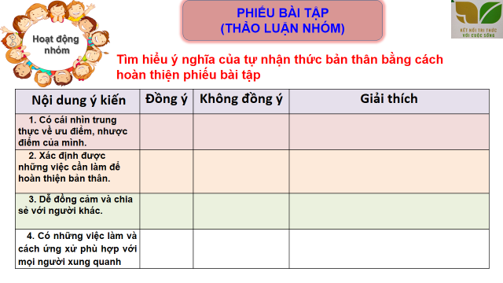
c. Sản phẩm: Câu trả lời của học sinh; Sản phẩm của các nhóm (Phiếu bài tập)
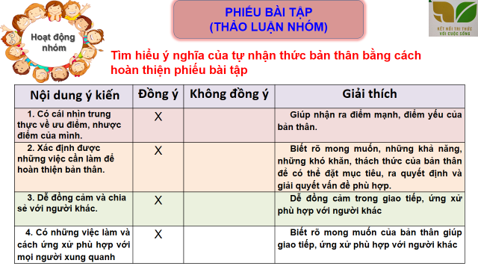
d. Tổ chức thực hiện:
Nhiệm vụ 2: Ý nghĩa của tự nhận thức bản thân  Bước 1: Chuyển giao nhiệm vụ học tập:  - GV giao nhiệm vụ cho HS thông qua câu hỏi sách giáo khoa, phiếu bài tập  * Phiếu bài tập: Tìm hiểu ý nghĩa của tự nhận thức bản thân bằng cách hoàn thiện phiếu bài tập  ? Qua đó hãy cho biết tự nhận thức bản thân có ý nghĩa như thế nào?  Bước 2: Thực hiện nhiệm vụ học tập  - HS:  + Nghe hướng dẫn.  + Hoạt động nhóm trao đổi, thống nhất nội dung, hình thức thực hiện nhiêm vụ, cử báo cáo viên, chuẩn bị câu hỏi tương tác cho nhóm khác.  - Giáo viên: Quan sát, theo dõi quá trình học sinh thực hiện, gợi ý nếu cần  Bước 3: báo cáo kết quả và thảo luận  GV:  - Yêu cầu HS lên trình bày.  - Hướng dẫn HS cách trình bày (nếu cần).  HS:  - Trình bày kết quả làm việc củanhóm  Bước 4: Đánh giá kết quả thực hiện nhiệm vụ  -Học sinh nhận xét phần trình bày nhóm bạn  -Gv sửa chữa, đánh giá, rút kinh nghiệm, chốt kiến thức. | 2. Ý nghĩa của tự nhận thức bản thân  Tự nhận thức đúng về bản thân sẽ giúp em:  + Nhận ra điểm mạnh của bản thân để phát huy, điểm yếu để khắc phục.  + Biết rõ mong muốn, những khả năng, những khó khăn, thách thức của bản thân để có thế đặt ra mục tiêu, ra quyết định và giải quyết vấn đề phù hợp.  + Giao tiếp, ứng xử phù hợp với người khác
4. Củng cố, hướng dẫn về nhà
a. Củng cố:
H. Từ tiết học em đã chiếm lĩnh được được những nội dung nào? Em hãy trình bày trong 1 phút (kĩ thuật trình bày 1p)
Một số HS trình bày, mỗi em có 1p trình bày...
b. Hướng dẫn về nhà:
+ Học bài cũ: Khái niệm, biểu hiện, ý nghĩa của tự nhận thức bản thân.
+ Bài mới: Xem trước nội dung khám phá 3, mục 1 của phần Luyện tập
Nhắc nhở hoc sinh thực hiện tốt luật An toàn giao thông

